**APLICAÇÃO PARA REGISTRO**

***Versão***

DOCKER:   
 **Client-version**: 20.10 (recomendado)  
 **Server-engine-version**: 20.10 (recomendado)

DOCKER COMPOSE:   
 **Versão**: v2.5.1 (recomendado)

S.O:   
 **Versão**: Qualquer distribuição

***Estrutura PRODUÇÃO:***

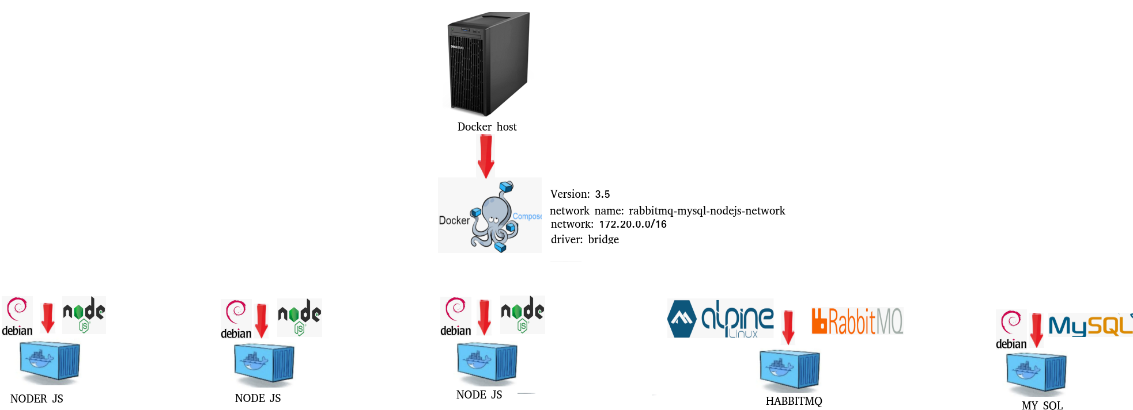



***Estrutura DESENVOLVIMENTO:***

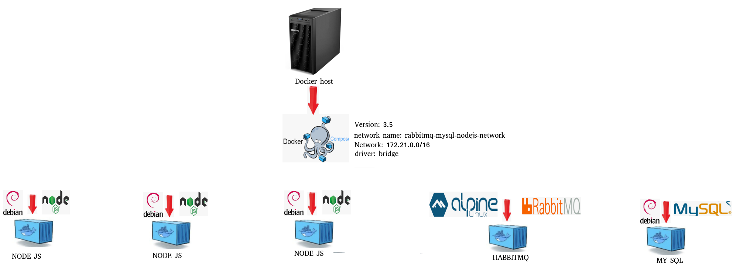



***Estrutura TESTE:***

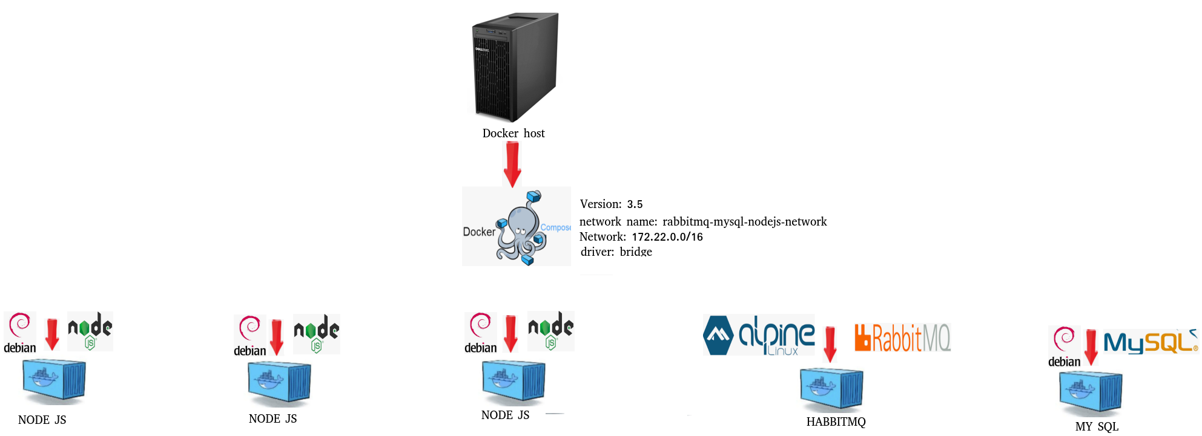



***Estrutura de pastas***

